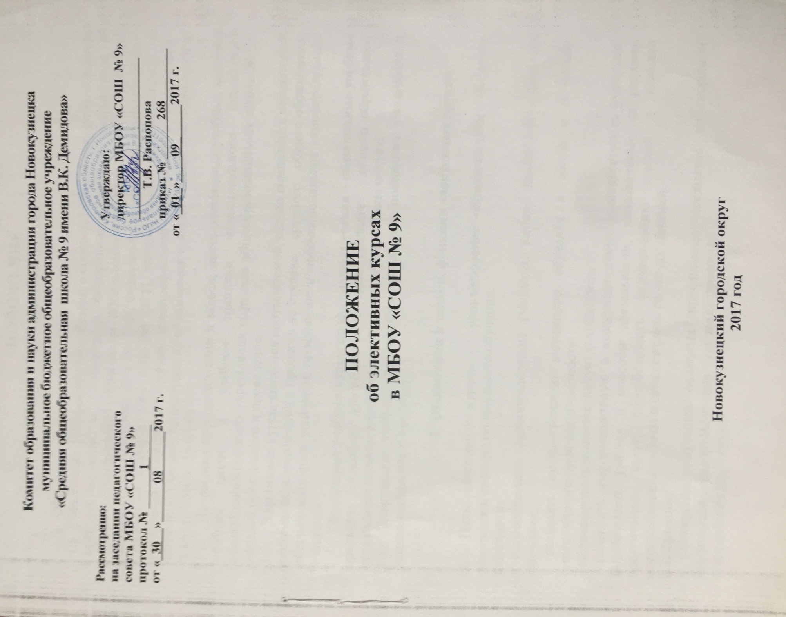

**ПОЛОЖЕНИЕ**

**об элективных курсах**

**1. Общие положения**

1.1. Настоящее Положение разработано в соответствии с Федеральным законом «Об образовании в Российской Федерации», Типовым положением об общеобразовательном учреждении (Постановление Правительства Российской Федерации от 19.03.2001 года № 196), Федеральным Базисным учебным планом (Приказ от 9 марта 2004 года № 1312), методическими рекомендациями «О реализации элективных курсов предпрофильной подготовки и профильного обучения (письмо Министерства образования и науки Российской Федерации от 4 марта 2010 г. № 03-413)».

1.2. Положение определяет цели и задачи, место элективных учебных курсов в учебном плане и учебном процессе муниципального бюджетного общеобразовательного учреждения «Средняя общеобразовательная школа № 9», порядок организации и проведения.

1.3. Элективные курсы являются неотъемлемой частью компонента вариативной системы образовательного процесса на ступени среднего общего образования, обеспечивающими успешное профильное и профессиональное самоопределение учащихся.

1.4. Элективные учебные курсы профильного обучения – обязательные учебные предметы по выбору учащихся на ступени среднего общего образования, являющиеся элементом вариативной части учебного плана школы.

1.5. Элективные учебные курсы обязательны для посещения учащимися в рамках конкретного профиля.

1. **Общие цели и задачи, функции элективных курсов**

2.1**.** Цель элективных курсов - удовлетворение образовательных запросов учащихся в системе профильного обучения.

2.2.Задачи:

* способствовать самоопределению учащихся, выбору дальнейшего профиля обучения;
* создавать положительную мотивацию обучения в целом и в рамках определённого профиля в частности;
* активизировать познавательную деятельность;
* повышать информационную и коммуникативную компетентность учащихся, вырабатывать умения и способы деятельности, направленные на решение практических задач; способствовать формированию умений и навыков самостоятельной работы и самоконтроля своих достижений.

2.3. Функции:

* расширение изучения основных профильных предметов на заданном профильном стандартом уровне - усиление профиля;
* специализация обучения.

**III. Требования к составлению программ элективных курсов.**

3.1. При составлении программы элективного курса необходимо чётко определять вид курса: предметные, надпредметные, прикладные (в целях осуществления профильного обучения).

3.2. Задачи и содержание элективного курса определяется его видом.

3.3. Базовый объем элективного учебного курса составляет 17, 34 (35),68 (70) часов в год.

3.4. Программа элективного курса должна содержать:

* пояснительную записку, в которой обосновывается актуальность, цели и задачи данного курса, его особенности;
* календарно-тематическое планирование, которое включает в себя перечень разделов, тем, количество часов на изучение каждой темы;
* список литературы для учащихся и учителя.

3.5. Программа элективного курса должна пройти следующие обязательные процедуры:

* обсуждение и согласование на школьных методических объединениях;
* внутреннее рецензирование;
* рассмотрение на методическом и педагогическом совете школы;
* внешнее рецензирование, если программа авторская.

**IV.Организация и проведение элективных курсов**

4.1. Перечень элективных курсов на каждый учебный год обсуждается на предметных методических объединениях, утверждается педагогическим советом, исходя из пожеланий учащихся, родителей (законных представителей) и наличия реальных возможностей преемственности в обучении.

4.2. Формы обучения элективным учебным предметам могут быть как традиционными, так и ориентированными на инновационные педагогические технологии (проектные, исследовательские, рефлексивные, коммуникативно-информационные, игровые, тренинговые и другие), ориентированные на активную деятельность учащегося.

4.3. Часы, отведенные на преподавание элективных курсов, входят в предельно допустимую аудиторную нагрузку учащегося. Протяжённость занятия 45 минут (1 учебный час). Проводятся занятия не ранее, чем через 45 минут после окончания последнего урока.

4.4. Педагог, обеспечивающий преподавание элективного курса, обязан заполнять журнал элективных курсов, в котором фиксируется отсутствие учащихся на занятии.

4.5. Система оценивания: элективные учебные курсы, объём которых составляет менее 68 часов, ведется по безотметочной системе, с обязательной сдачей зачета (итоговой работы, реферата, проекта и т.д) по итогам изучения курса. Оценивание знаний учащихся, по элективным учебным курсам объёмом более 68 часов, проводится по качественной (балльной) системе (5 «отлично», 4 «хорошо», 3 «удовлетворительно», 2 «неудовлетворительно»).

4.6. Преподавание элективных курсов могут вести учителя высшей и первой квалификационной категории, прошедшие курсовую подготовку в системе повышения квалификации по профильному обучению.

4.7. Контроль за проведением элективных курсов возлагается на заместителя директора, курирующего вопросы предпрофильной подготовки и профильного обучения.

4.8. Зачисление на элективные курсы осуществляется на основании заявления учащегося и оформляется приказом директора

4.9. Учащиеся имеют право в течение года прервать изучение выбранного курса

* начать изучение другого. Такие действия возможны при подаче заявления учащимся и зачислении на другой курс приказом директора.